 |  |  |  |  |  | 




 | الزام به انجام تعميرات اساسي در مورد اجاره مقوم به .......ريال به انضمام كليه خسارات قانوني
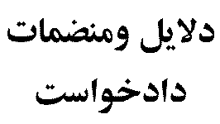 | كپي مصدق :1-قرار داد اجاره "2-مدرك مورد نياز ديگر از نظر كارشناسي و..."
رياست محترم
با سلام احتراما به استحضار ميرساند:
بر اساس قرار داد اجاره شماره ........./مورخ ..........واحدمسكوني /تجاري جزء پلاك ثبتي ........../..........بخش "شماره ونام شهرستان" به نشاني ..........در يد استيجاري اينجانب قرار دارد نظر به لزوم تعميرات در مورد اجاره در خصوص "ذكر موارد لازم به تعميرات" و تكليف موجر دراين مورد عند الاقتضاء با جلب نظر كارشناس رسمي دادگستري مستندا به مواد 20و21 قانون روابط موجر ومستاجر و 486 قانون مدني صدور حكم به الزام خوانده /خواندگان به انجام تعميرات اساسي در مورد اجاره به انضمام جميع خسارات و هزينه دادرسي مورد استدعاست .

امضاء- اثر انگشت
 |  |  |  |  |  |  | 

